Внешнее тестирование
На сайте test.ru нашли SQLi в параметре id в documents/index:
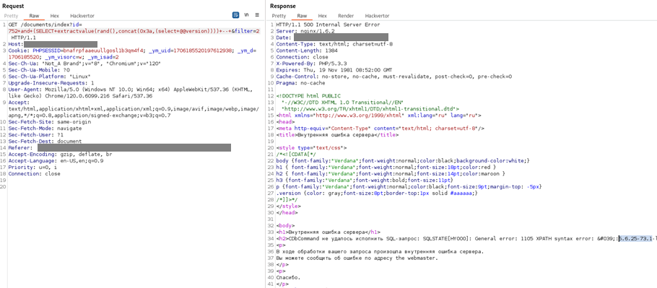
С помощью ПО sqlmap развили атаку:
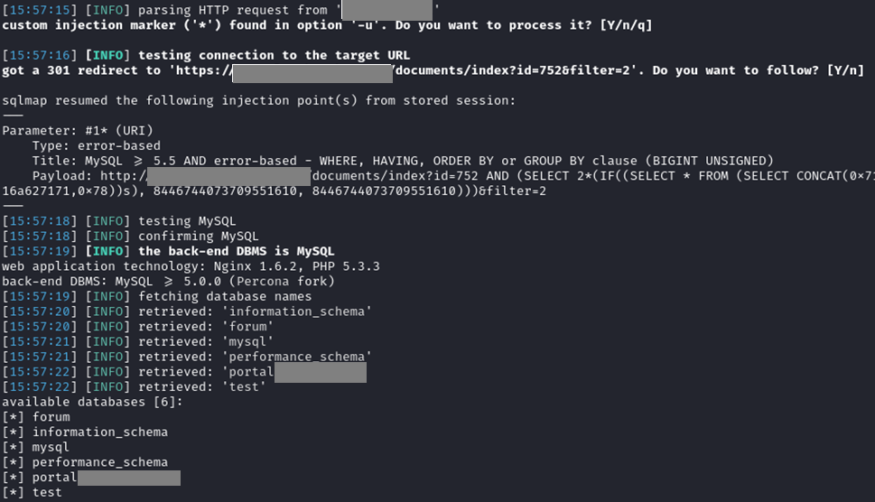
В БЗ portal была таблица users с логинами MD5-паролями в том числе УЗ admin:
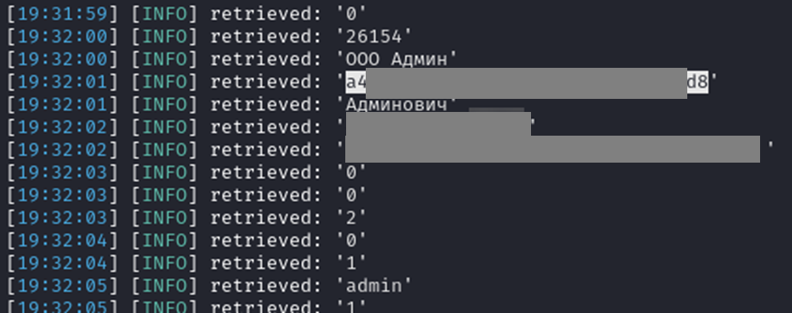
Подобрали у себя пароль по хешу – Pass@123, после подключились к админке сайта:
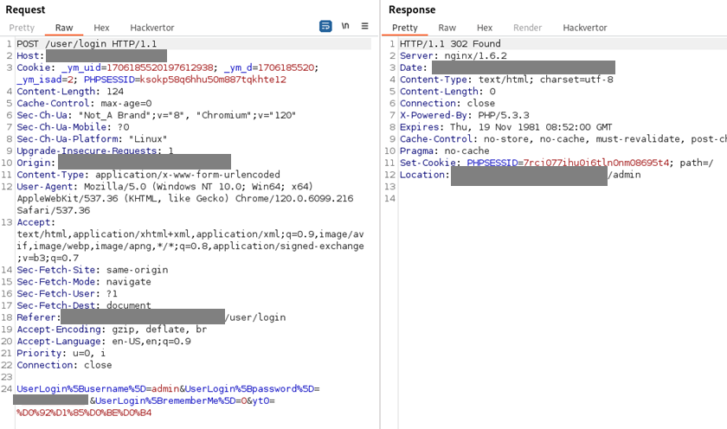
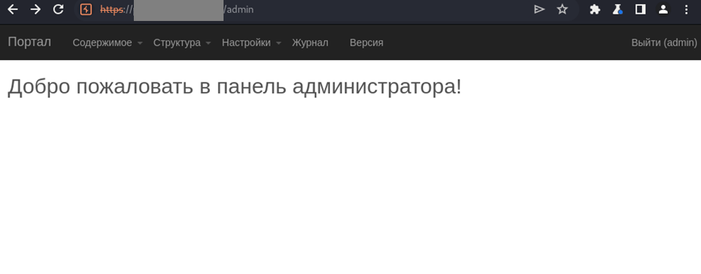
Нашли вкладку Создание видео и смогли загрузить php-вебшел защищенный паролем:
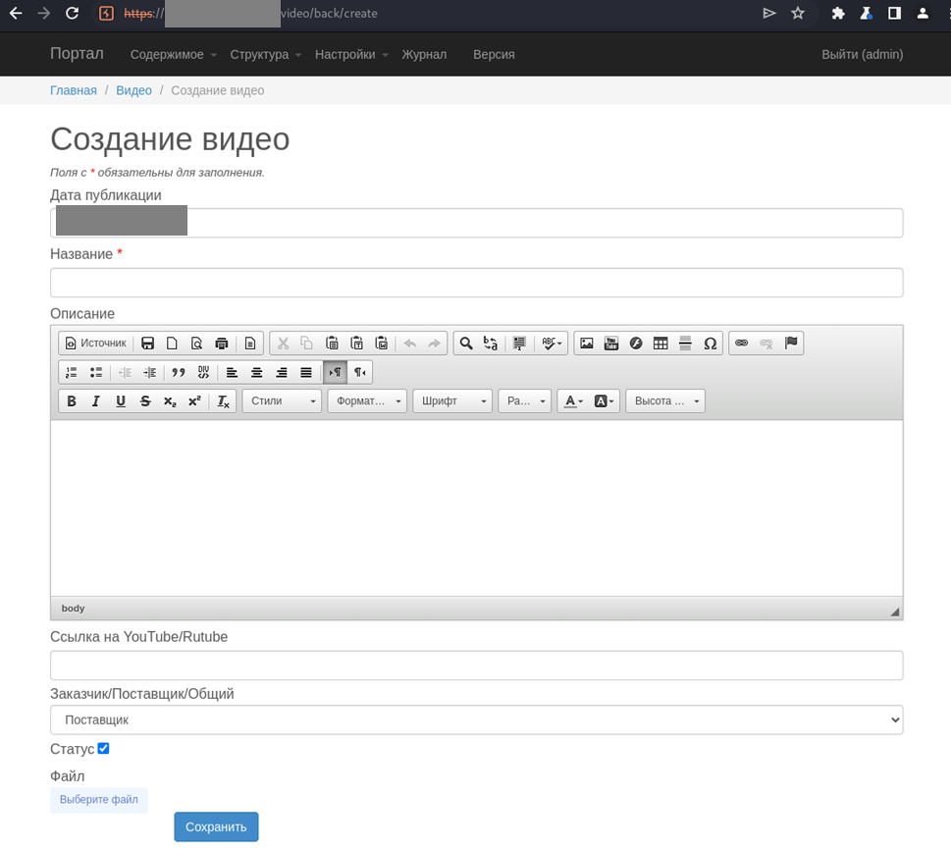
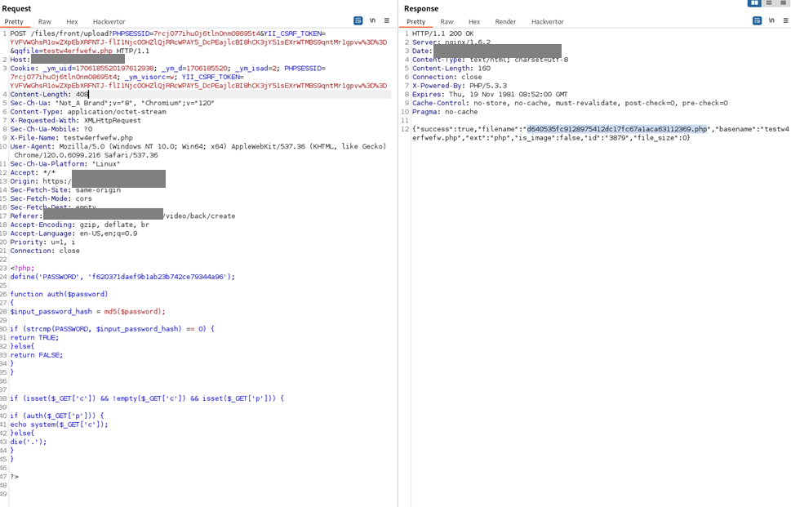
Выполнили команды ОС:
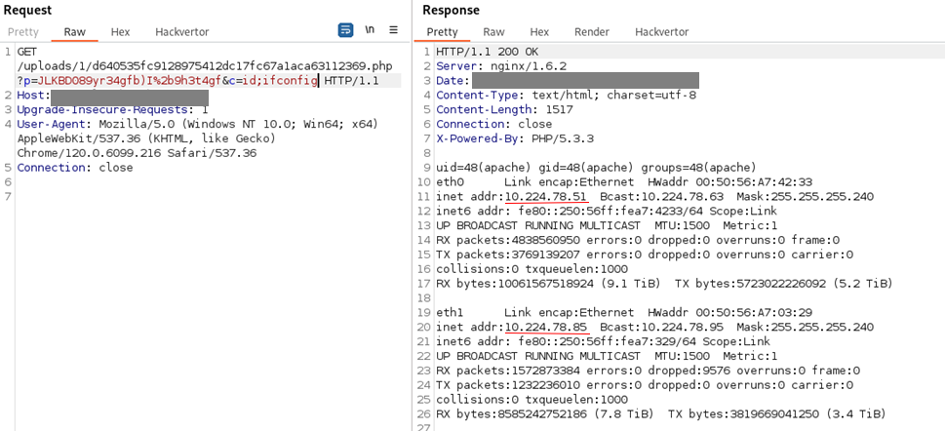
Таким образом, получили доступ в ЛВС

Внутреннее тестирование
Для проведения работ Заказчиком было предоставлено рабочее место, на котором располагались 2 сетевые розетки для подключения.
После получения доступа в сеть запустили Responder. LLMNR/NBNS трафика почти не наблюдалось, а вот mDNS летал в огромных количествах, что позволило отправлять клиентам поддельные ответы:
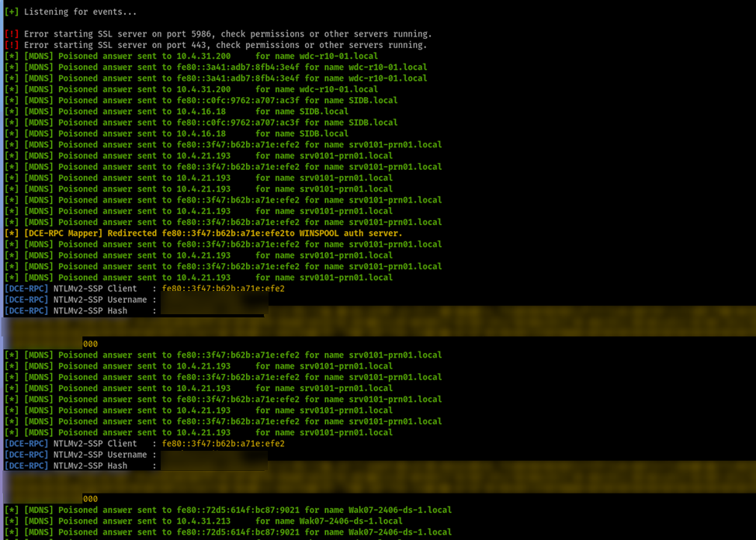
В результате были получены NetNTLMv2-хэши (с авторизации по протоколам SMB, DCE RPC, HTTP (WPAD Proxy Auth) 35 пользователей. По хэшам сбрутали следующие доменные УЗ
A.IVANOV:3edc#EDC3edc
YLIYA.Z:1qaz@WSX
EGOROV:M0gil@t09876
MAX.GALKIN:Vbhnhelvfq_1
В сети обнаружили хост 10.4.21.210 с RDP. Подключившись к нему с подобранной учеткой domain.ru\yulia.z специалисты Исполнителя обнаружили приложение OpManager. Изучив работу эксплойта https://github.com/rapid7/metasploit-framework/blob/master/modules/exploits/windows/http/manage_engine_opmanager_rce.rb было обнаружено, что загрузка специального war файла в директорию приложения tomcat/webapps ведет к исполнению произвольного кода с правами пользователя, от которого запущен OpManager.
В указанную директорию, доступную по пути c:\ManageEngine\OpManager\tomcat\webapps был загружен веб-шелл в формате war. Это позволило выполнить код от nt authority\система.
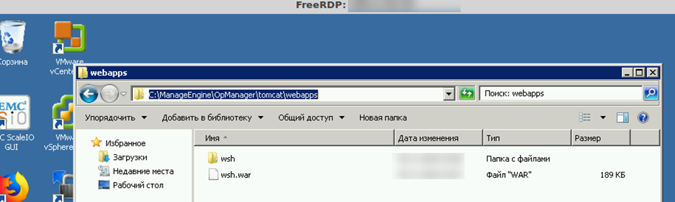
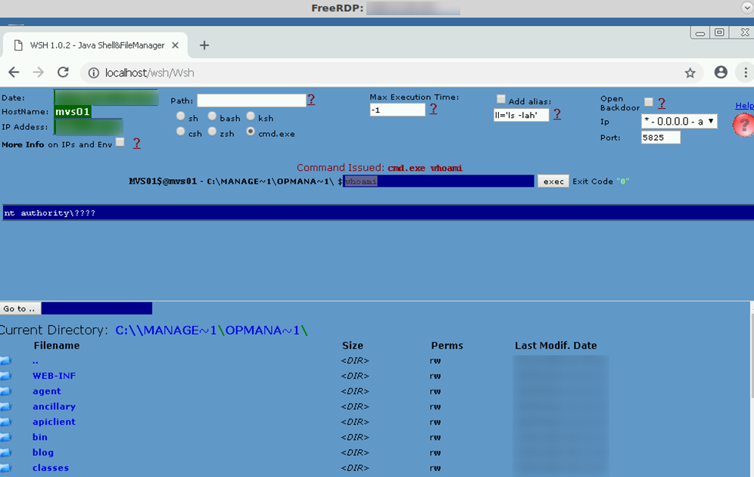
Далее специалисты Исполнителя добавили yulia.z в группу локальных администраторов.

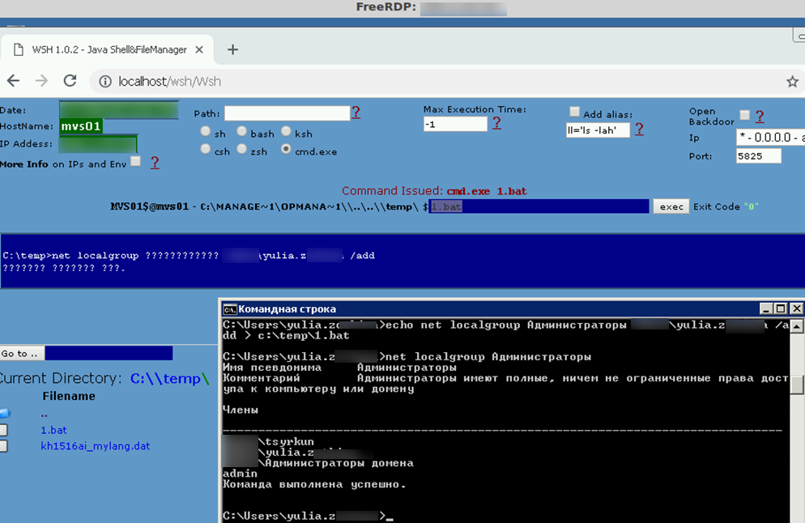 Потом был сделан дамп памяти процесса lsass.exe, используя встроенное ПО taskmgr.exe.
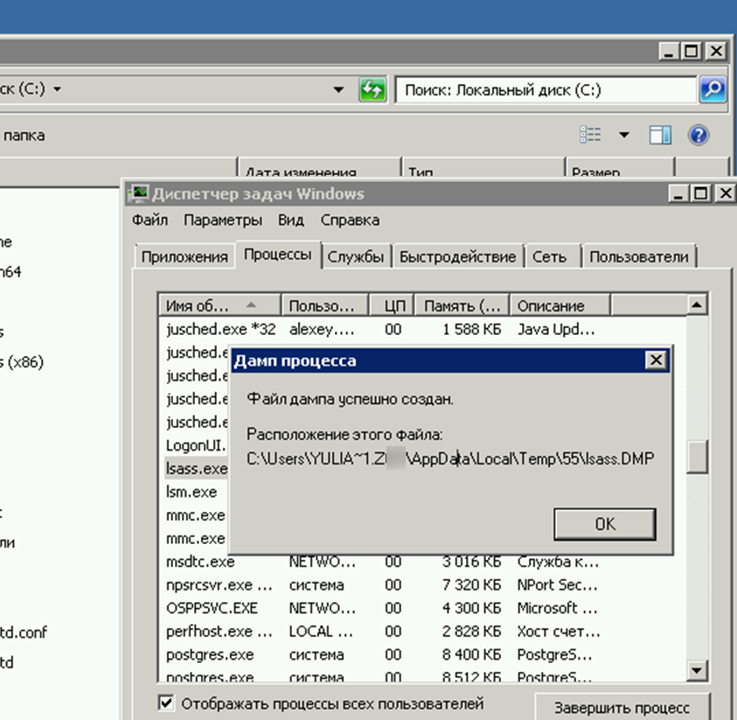
Полученный дамп был успешно выгружен на машину специалистов Исполнителя и была использована утилита mimikatz для получения паролей.
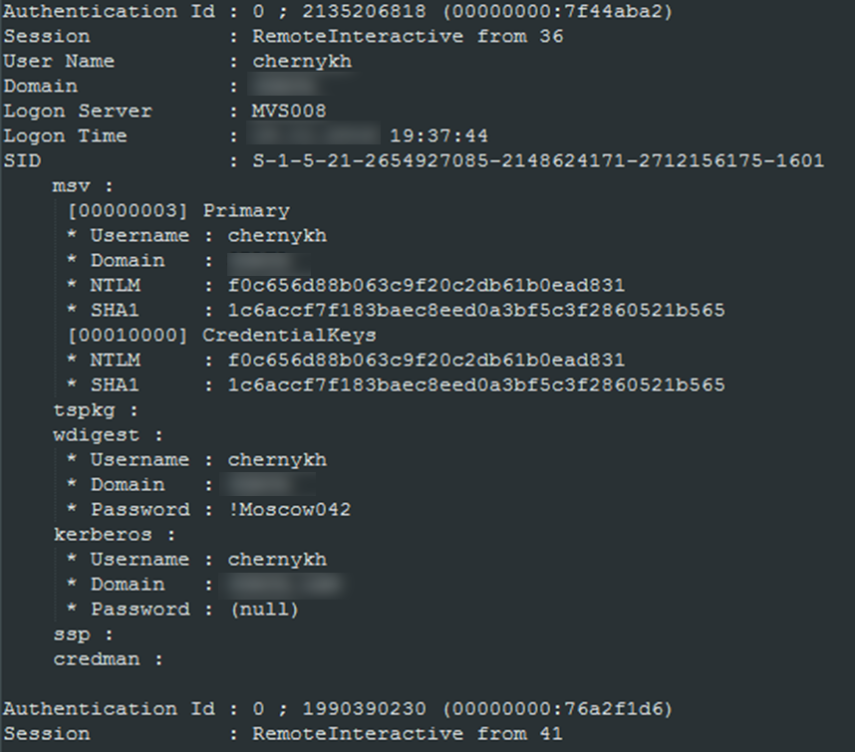
Данный пользователь имеет привилегии доменадмина. Используя учетную запись chernykh:!Moscow042, специалисты Исполнителя подключились к контроллеру домена 10.28.1.25, по протоколу RDP.
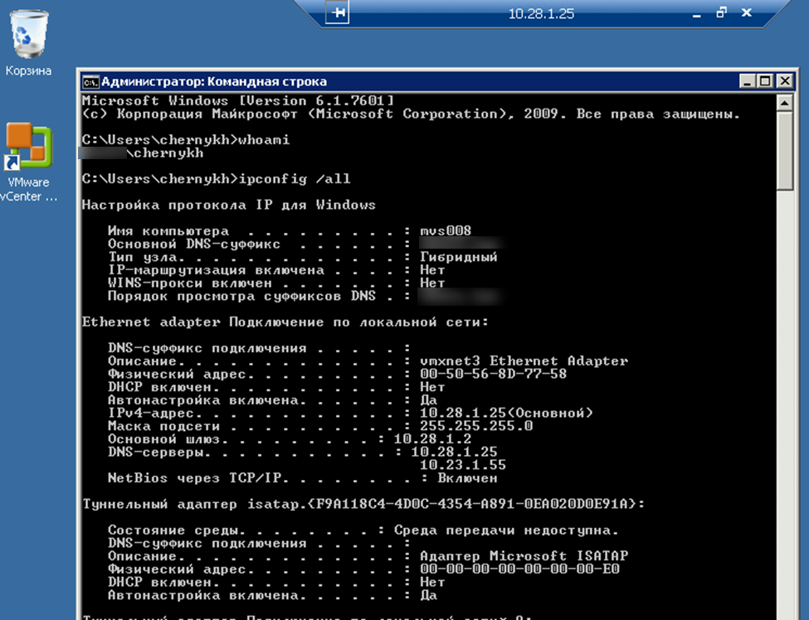
Таким образом были получены максимальные привилегии в домене domain.ru.

